*Configuraciones básicas de Windows 10*

*Jonathan Betancur Espinosa*

**Configurar cuenta:**

En la esquina inferior izquierda, le damos click al símbolo de Windows, en la ventana desplegable le damos a configuración y seleccionamos Cuentas

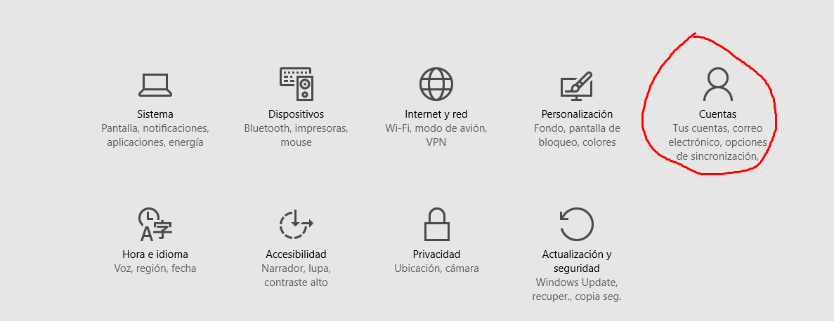

Se nos presentan varias opciones, le damos en “tus cuentas y correo electrónico” en donde se nos ofrecerá la opción de agregar la cuenta Outlook para un inicio de sesión más rápido, mejores configuraciones de privacidad y sistema, opción de sincronizar la cuenta en otros dispositivos, etc.

**Actualización y seguridad:**

En la sección de configuración, le damos en actualización y seguridad en donde podremos hacer diversas cosas:

-*Actualizar el dispositivo:* para ello le damos click en la pestaña que dice: “Windows update”, luego en “buscar actualizaciones” para posteriormente instalarlas

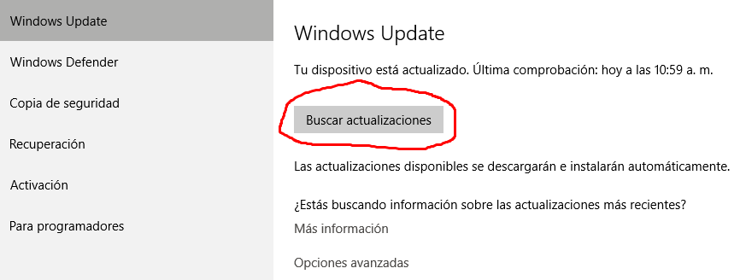

-*Windows Defender:* En la segunda fila del mismo sitio encontramos la sección de Windows defender, el cual nos podrá proporcionar una protección óptima de nuestro sistema contra diversos virus, malwares… de forma gratuita, solo tendremos que dar click en esta para habilitar las diferentes clases de protección.

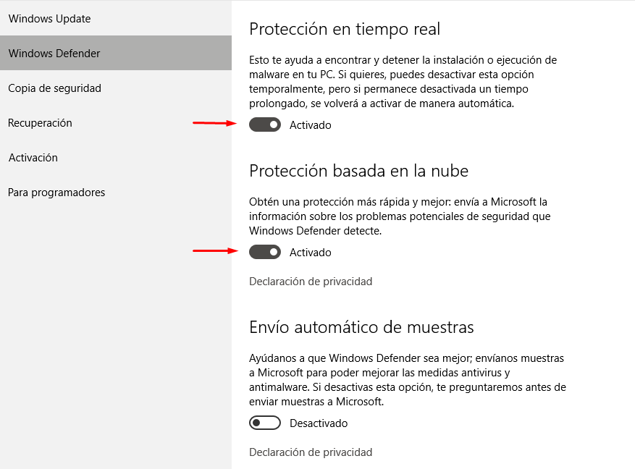

-*Copia de seguridad:* Crear una copia de seguridad nos permite restaurar archivos si estos se corrompen o se pierden por alguna razón. Para crear una copia solo le damos en la tercera fila y posteriormente agregar las unidades de archivos que queramos salvar.

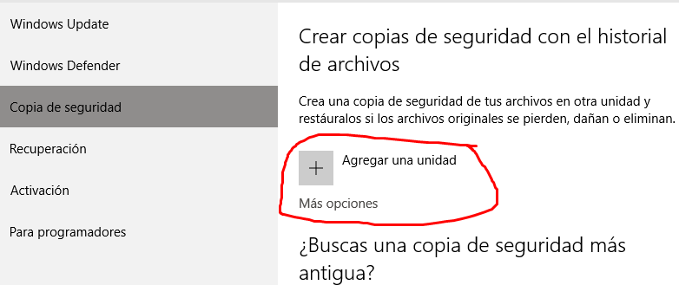

**Sistema**

En la sección de sistema podremos encontrar diversas opciones para personalizar la pantalla, notificaciones, aplicaciones, entre otros.

*Pantalla:* La primera opción que se presenta es la de: “pantalla” que nos permitirá ajustar el tamaño de los textos, la orientación y la resolución a la que se presenta, los colores, entre otras cosas.

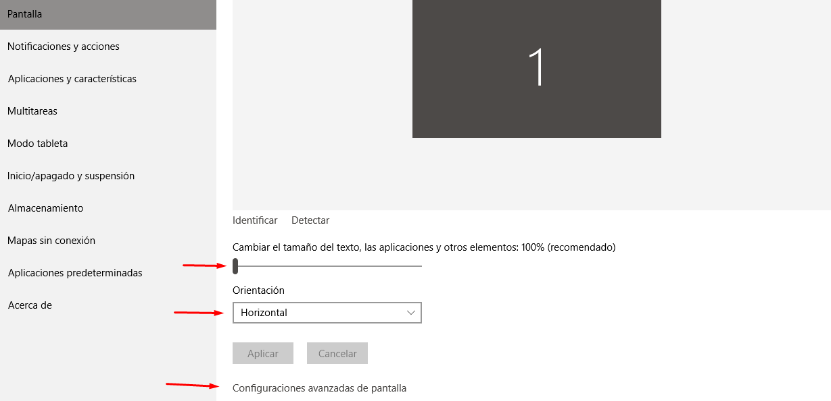

*Notificaciones:* Las notificaciones nos permiten interactuar con los demás de manera más efectiva, o las podemos usar como recordatorios para ciertas tareas

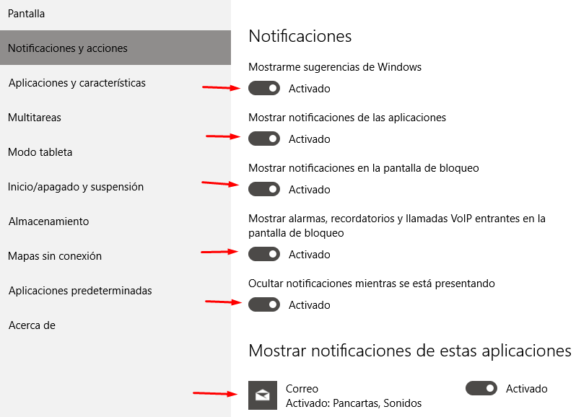

*Aplicaciones y características:* Esta sección nos va a permitir ver las aplicaciones que hay instaladas en el sistema a la vez de desinstalarlas si así lo queremos; toda aplicación que instalemos aparecerá aquí. Esta es la tercera fila

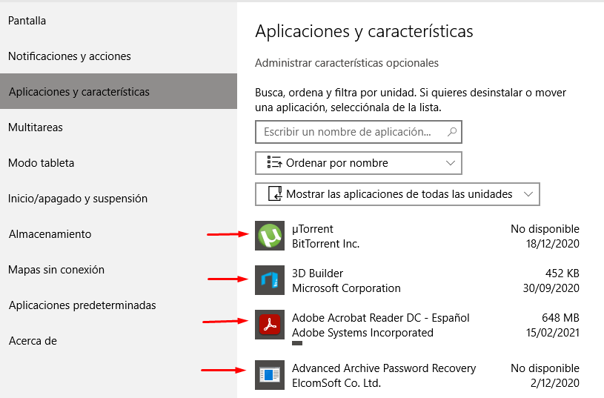

*Multitareas:* Las multitareas nos permiten manejar y distribuir nuestras tareas o pestañas con más facilidad para un mejor acceso a las mismas, por ejemplo: tener un documento de Word y al otro lado de la pantalla una pestaña del navegador. Para acceder a ella solo le damos click a la cuarta fila para empezar a personalizar nuestro Windows como se quiera.

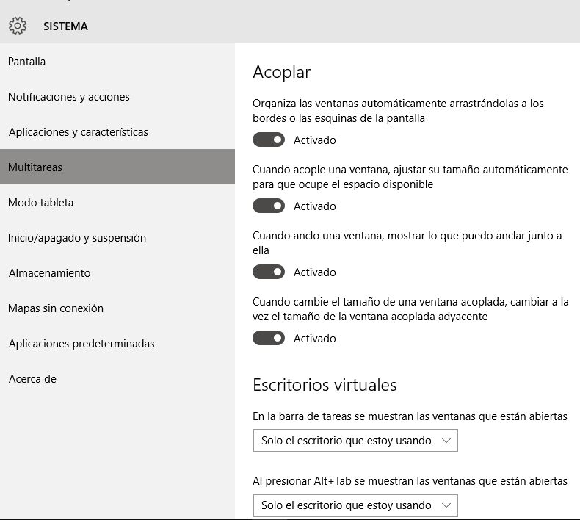

**Configurar el teclado con el idioma preferido**

Para acceder a la configuración del idioma del teclado tenemos que dirigirnos a configuración-Hora e idioma, luego en la parte de idiomas seleccionamos el idioma predeterminado, luego le damos en “opciones”

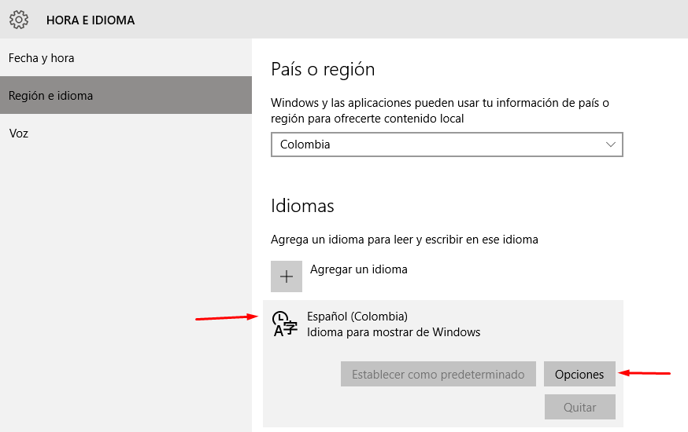

Dentro de este, podremos agregar el idioma de teclado que queramos para una mayor comodidad dándole en: “agregar teclado”

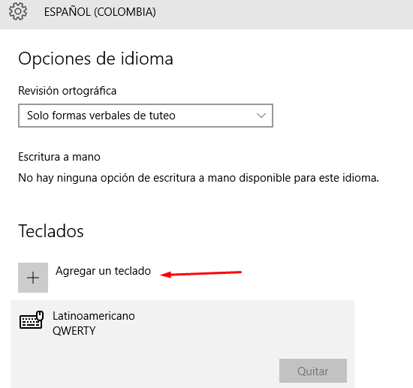

**Configurar Fecha, zona horaria y hora**

Para esto vamos a acceder dentro de configuración a: “Hora e idioma”, allí vamos a tener varias opciones:

*Fecha y Hora:* Allí vamos a poder cambiar la fecha a la que se muestre el calendario, esto es importante para que las actualizaciones de Windows trabajen correctamente

*Zona horaria:* En la misma parte, más abajo vamos a poder encontrar la zona horaria, esta la podemos configurar de acuerdo al país en el que estemos y que la fecha y hora sean correctas

